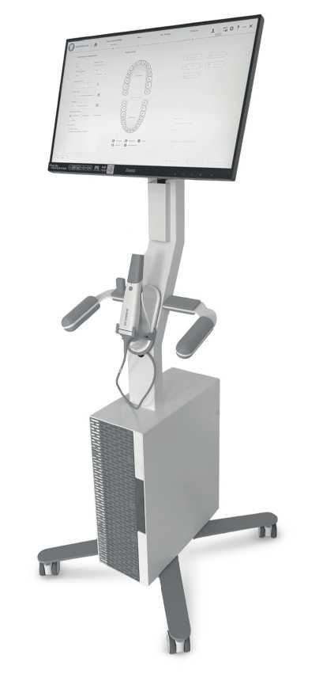

STŘEDNÍ ZDRAVOTNICKÁ ŠKOLA

A VYŠŠÍ ODBORNÁ ŠKOLA ZDRAVOTNICKÁ KARLOVY VARY

Intraorální skener

**SHINING 3D Aoralscan 3**

**+**

**Pojízdný stojan s počítačem**

Potvrzení objednávky

Akceptuji zaslanou objednávku na požadované zboží.

Dodání a zašlení obsluhy proběhne do 14.6.2024.

**Dodavatel**

Veveří 9

602 00 Brno

Česká republika

**JS Digitální stomatologie s.r.o.**

IČ: 02876167

DIČ: CZ02876167

JS©Lab

**SHINING 3D**

DENTAL